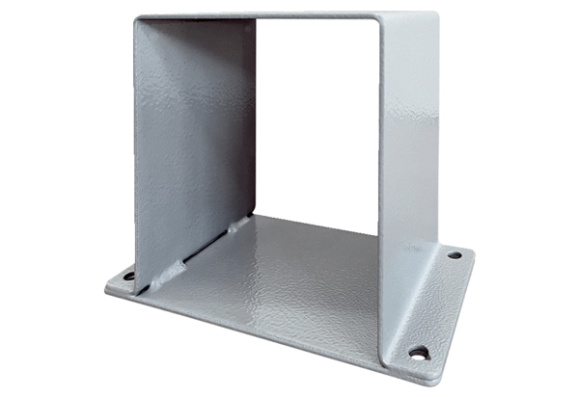Motorový sokl MSI 10Obsah dodávky: 1 kusSortiment: C
Typové číslo: 0073.0293Výrobce: MAICO

